25年1月浙江省普通高校招生选考科目考试模拟卷参考答案

高三化学学科

|  |  |  |  |  |  |  |  |  |
| --- | --- | --- | --- | --- | --- | --- | --- | --- |
| 题序 | 1 | 2 | 3 | 4 | 5 | 6 | 7 | 8 |
| 答案 | A | C | D | A | C | D | B | B |
| 题序 | 9 | 10 | 11 | 12 | 13 | 14 | 15 | 16 |
| 答案 | D | C | C | B | D | B | D | A |

17．（10分）

（1）B（2分）

(2) 或 （2分）

(3) 中B与三个F原子轨道重叠，形成大π键 可不写出），而BF4中B与F之间没有大π键，因此 中B-F电子云重叠程度比BF4中大， 中B-F键长比BF4中键长小（2分）或 中B为 杂化，BF4中B为 杂化，BF3中B的s成分多，键长小（2分）

(4) （2分）

（2分）

18．（10分）

(1)

(2) ACD （2分）（只写1个不给分，2个1分，3个2分）

(3) （2分）

(4) （2分）

（5）取少量固体A溶于适量稀盐酸，用氨水调节pH至3～4，若产生红褐色沉淀说明有铁元素；过滤，在滤液中加过量的氢氧化钠溶液，若产生白色沉淀，说明有镁。（2分）

（其他合理答案均给分）

19．（10分）

（1）①D（2分）

②C（1分）

③温度升高，反应速率增大，相同时间生成乙烯多，更靠近平衡线a（1分）；

(2)①

②

（2分）

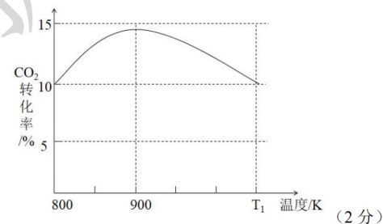

高三化学试题答案 第1页共2页

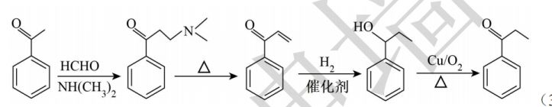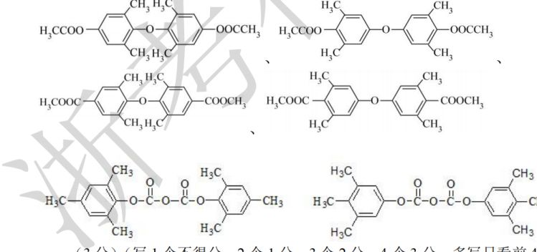

起点10开始，变化趋势先增后降（1分），900K为最高点，最高点低于15（1分），下降到

哪一点不做要求（共2分）

(3) （写这个给2分，配平错误得1分）

（写这个给1分）

20．（10分）

（1）直形冷凝管（1分） 锥形瓶中不再有水凝结 （2分）

（2）BCD（2分）（只写1个不给分，2个1分，3个2分，有错不给分）

（3）④②①③⑤（2分）

（4）①79.4（2分）

21．（12分）

②偏大（1分）

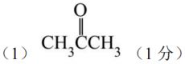

（2）酯基、醚键（1分）

(3) AC （2分）（只写1个1分，2个2分，有错不给分）

(4)

(5)

COOC2Hs

（2分）

（3分）

(6)

（3分）（写1个不得分，2个1分，3个2分，4个3分，多写只看前4个）

高三化学试题答案 第2页共2页